БЕЛОРУССКИЙ ГОСУДАРСТВЕННЫЙ УНИВЕРСИТЕТ
Факультет прикладной математики и информатики

Парфененко Максим Александрович
(студент 3 курса 6 группы)

Краткий отчет по лабораторной работе №7

(вариант №37)

Минск 2023

- Получить вариант индивидуального задания у преподавателя (см. рейтинг).
37 | 179.131.121.0/25 | 179.131.122.0/25 | 179.131.123.0/25
- Вырезать строку с вашим вариантом из таблицы вариантов и вставить в отчет.
- Реализовать схему сети аналогичную приведенной на рисунке 4.
Подключить два маршрутизатора модели 2620ХМ (добавить последовательный интерфейс WIC-2T). (Модель №1).
Присвоить имена маршрутизаторам и хостам; для студента Иванова Николая Петровича имена задайте по правилу:
для маршрутизатора - R_ИНП_№, для хоста – PC_ИНП_№.
Вставить схему в отчет.
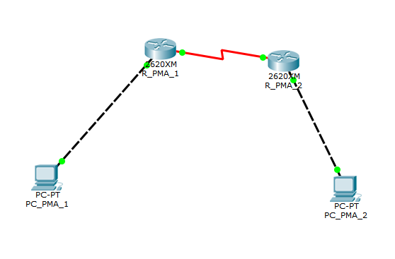
- Все этапы конфигурирования сетевых устройств и компьютеров должны быть представлены скриншотами в отчете и прокомментированы
Настройка PC1 в соответствии с вариантом.
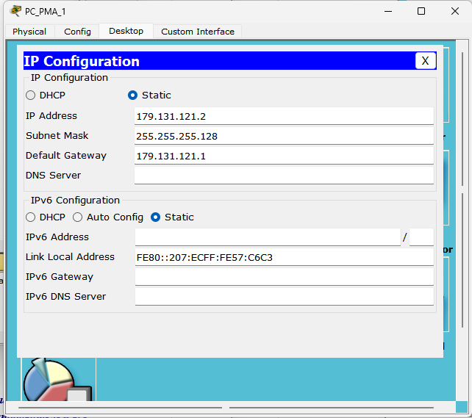
Настройка R1.
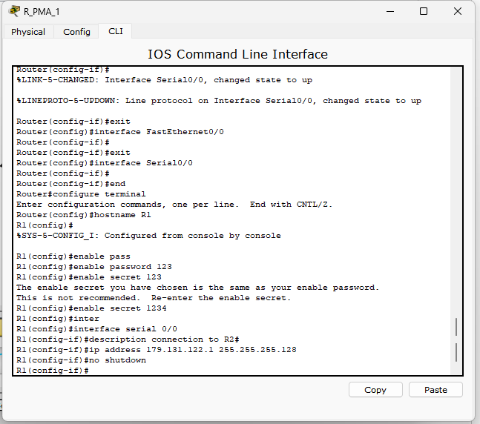
Настройка PC2 в соответствии с вариантом.
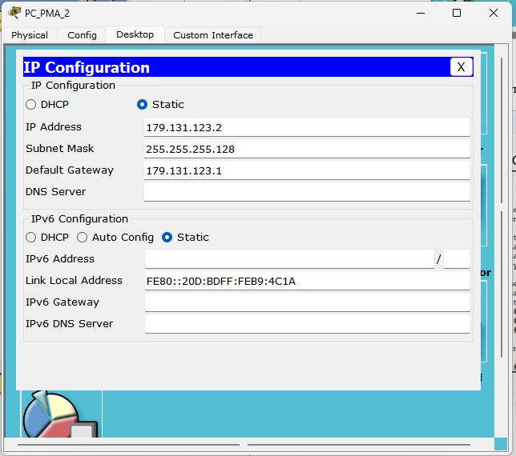
Настройка R2.
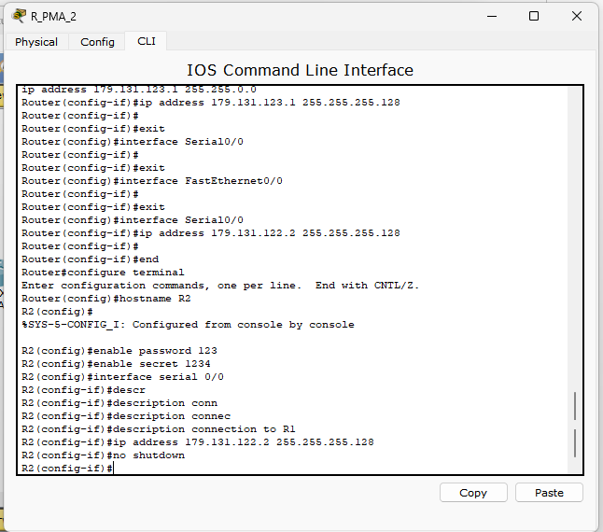
- Установить пароли для консоли, привилегированного режима и виртуального терминала. (Для удобства проверки модели (файл .pkt) преподавателем все студенты назначают один и тот же пароль - cisco).
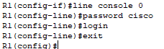
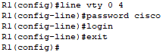
Аналогично для R2.
- Настроить интерфейс Ethernet и
последовательный интерфейс.
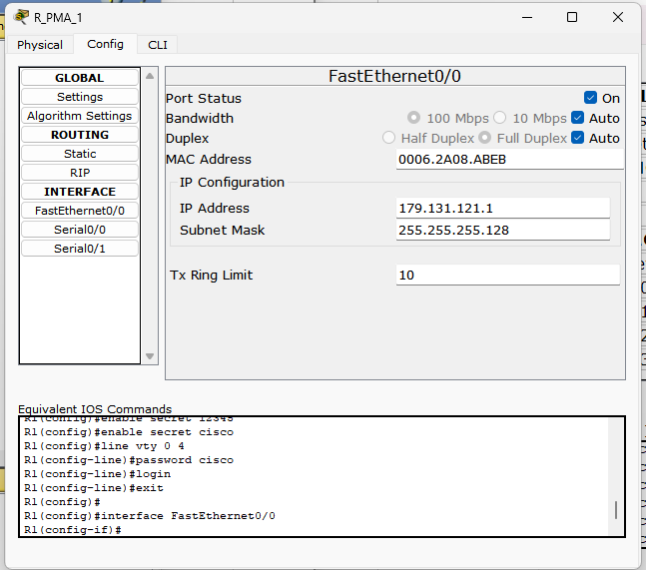
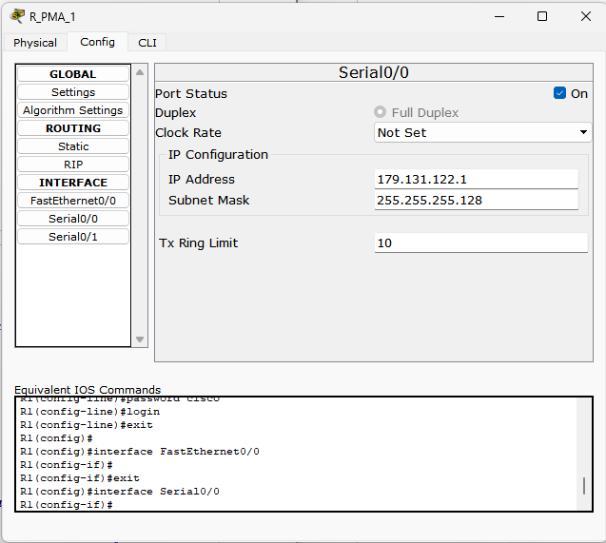
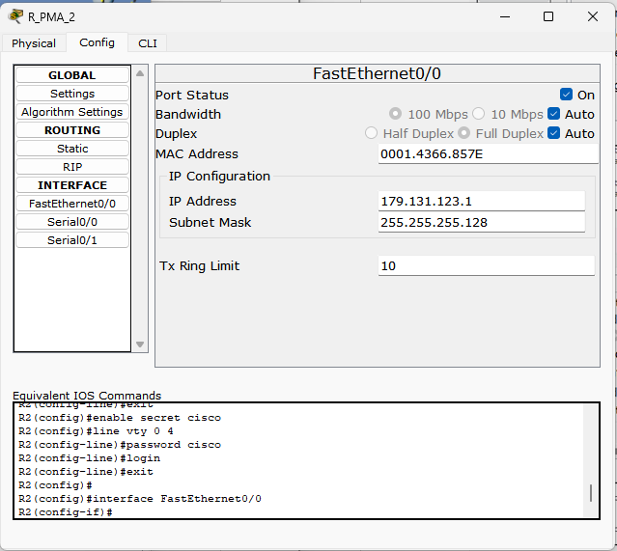
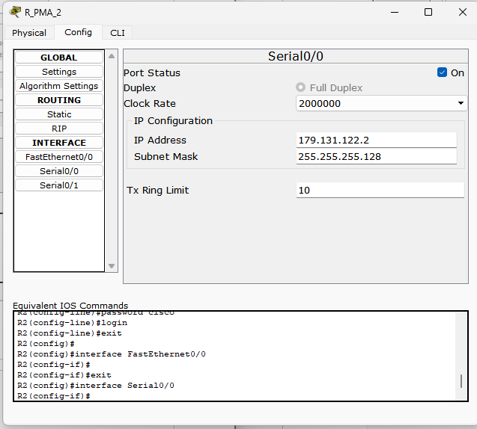
- Выполните “пинги” компьютеров. Проанализируйте результат “ пингов”.
Вставить скриншот. Ваши выводы.
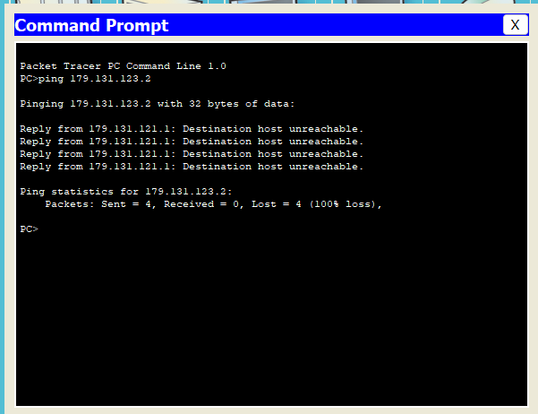
Эхо запрос оказался неудачным, так как R-1 и R-2 не имеют информации о сетях Ethernet друг для друга.
- Как получить таблицы маршрутизации для вставки в отчет. Какой инструмент для этого вы использовали.
Включите в отчет таблицы маршрутизации всех четырех сетевых устройств.
Что увидели? Ваши выводы.
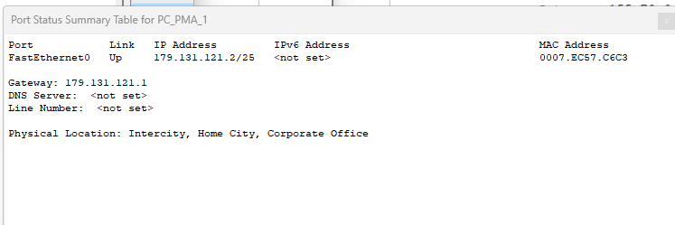
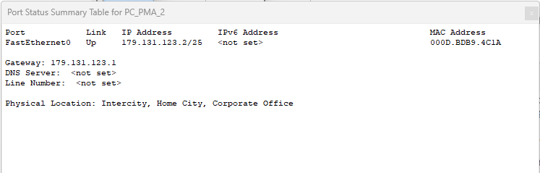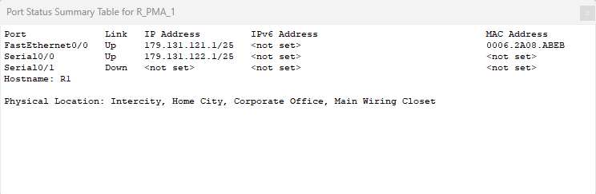 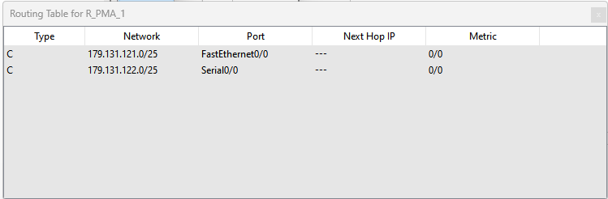
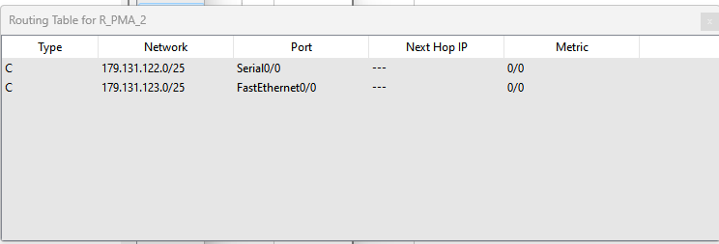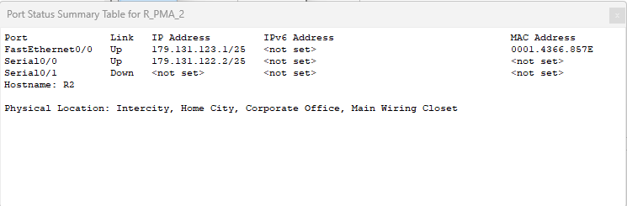
- Сохранить модель №1 в pkt-файле.
Далее сделать копию файла модели №1 и назовем ее модель №2.
Далее работаем с моделью №2.
Не забывайте о правилах именования файлов.
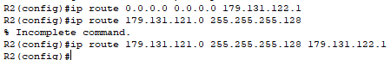
- Настроить статический маршрут и маршрут по умолчанию.
Приведите несколько свойств маршрута по умолчанию.
Что означает термин “статическая маршрутизация”?
Какая еще бывает маршрутизация?
Какой смысл понятия “маршрут по умолчанию” ?
Свойства маршрута по умолчанию:
- Применяется, когда нет более специфического маршрута для доставки пакетов к конкретному назначению.
- Используется, когда не удалось найти соответствующий маршрут в таблице маршрутизации.
- Обычно указывается как маршрут по умолчанию или маршрут по-умолчанию.
- Часто используется для отправки пакетов в Интернет, когда необходимо доставить пакеты на незнакомую сеть.

Статическая маршрутизация - это метод маршрутизации, при котором администратор сети вручную настраивает маршруты в таблице маршрутизации маршрутизатора. При использовании статической маршрутизации маршруты не обновляются автоматически и требуют ручного вмешательства при изменении сетевой топологии. Этот метод прост в настройке и позволяет полный контроль над передачей данных, но может быть неэффективным в больших сетях или в случае изменений в сетевой инфраструктуре.

Кроме статической маршрутизации существует также динамическая маршрутизация. Динамическая маршрутизация - это метод, при котором маршруты обновляются автоматически с использованием протоколов маршрутизации, таких как OSPF (Open Shortest Path First) или BGP (Border Gateway Protocol). Маршрутизаторы обмениваются информацией о сетевой топологии, и на основе этой информации принимают решение о передаче пакетов. Динамическая маршрутизация позволяет более гибко адаптироваться к изменениям в сети, но требует настройки и поддержки протоколов маршрутизации.

Маршрут по умолчанию (default route) - это маршрут, который используется, когда нет более специфического маршрута для доставки пакета. Он определяет направление, в котором пакеты должны быть отправлены, если не существует явного маршрута для конкретного назначения. Маршрут по умолчанию часто используется для отправки пакетов в Интернет или на другую сеть, когда необходимо доставить пакеты на незнакомую сеть.

- Включите в отчет таблицы маршрутизации всех четырех сетевых устройств.
Сравните результаты пунктов заданий 9 и 12.
Что-нибудь изменилось в таблицах? Ваши выводы.
Да, в таблицах маршрутизации добавилась информация в каждый роутер о всех подсетях, содержащихся с общей сети.
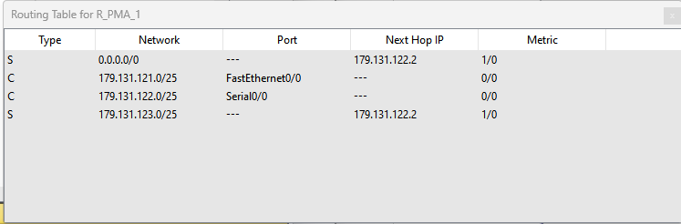
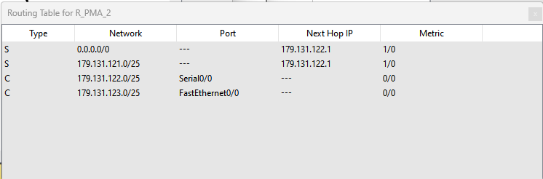
- С какой целью используются таблицы маршрутизации (ТМ).
Для каких компонентов ПО предназначены таблицы маршрутизации
Таблицы маршрутизации (ТМ) используются для определения пути, по которому должны передаваться сетевые пакеты от отправителя к получателю. Они играют ключевую роль в процессе маршрутизации, который отвечает за принятие решений о передаче данных в компьютерных сетях.
Таблицы маршрутизации предназначены для компонентов программного обеспечения, которые участвуют в процессе маршрутизации. Это включает в себя операционные системы маршрутизаторов, коммутаторы с функциями маршрутизации, а также другие сетевые устройства, способные выполнять функции маршрутизации, например, межсетевые экраны (firewalls) и прокси-серверы. Кроме того, таблицы маршрутизации также могут быть использованы в программных приложениях, которые требуют управления сетевым трафиком или реализации собственных функций маршрутизации.
- Проверьте подключение между узлами и маршрутизаторами.
После нескольких удачных “ping-ов” включите в отчет таблицы маршрутизации всех четырех сетевых устройств.
Для пингования разрешается использовать инструмент пакета “CISCO…….”.
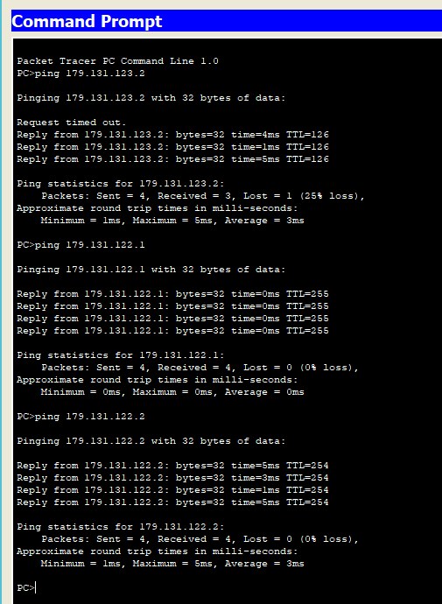
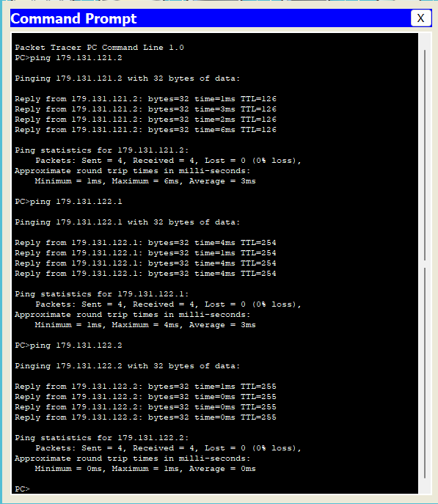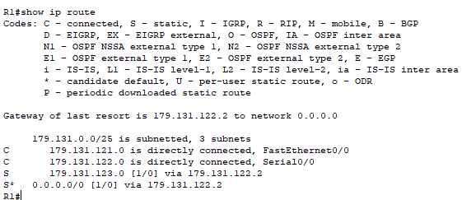
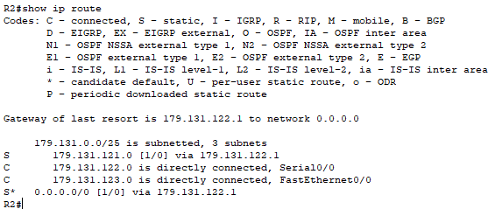
- Проанализируйте таблицы маршрутизации
полученные в пунктах 8, 11 и пункте 13. Ваши выводы.
Во втором случае пинги были удачными, потому что роутеры знали о направлениях в сети, по которым им нужно посылать пакеты. В таблице маршрутизации можно как раз просматривать эти “направления”.
- Сохранить модель №2 в pkt-файле.
- Отчет и файлы с моделями сохранить на портале edufpmi

